S’approprier le langage
Compétences | Activités
Langage en situation :  -Parler en allemand sur ce qu’on voit  -prêter sa voix à une marionnette | - Description de la première des couvertures de l’album « die Bremer Stadtmusikanten »  -description des animaux  -jeux de rôle avec les personnages du conte et des saynètes  -lexique des personnages et des instruments
Langage d’évocation :  - inventer une courte histoire dans laquelle les acteurs sont correctement posés  -comprendre une histoire adaptée à son âge | - imaginer une histoire avec les 4 personnages  -raconter le conte

Découvrir l’écrit
Se familiariser avec l’écrit :  - identifier les principales fonctions de l’écrit  Se préparer à apprendre à lire et à écrire :  - Traduire de façon physique les sons par des jeux avec sa bouche (exagération de l’articulation des mots) (MS)  -Inverser des syllabes, Trouver des enchaînements de la dernière syllabe d’un mot à la première du mot suivant  repérer des syllabes identiques à l’écrit et à l’oral, dans les prénoms et les mots du rituel de la classe (GS)  - | -identifier et connaître l’usage d’un album  -jeux avec syllabes des mots phares des deux albums

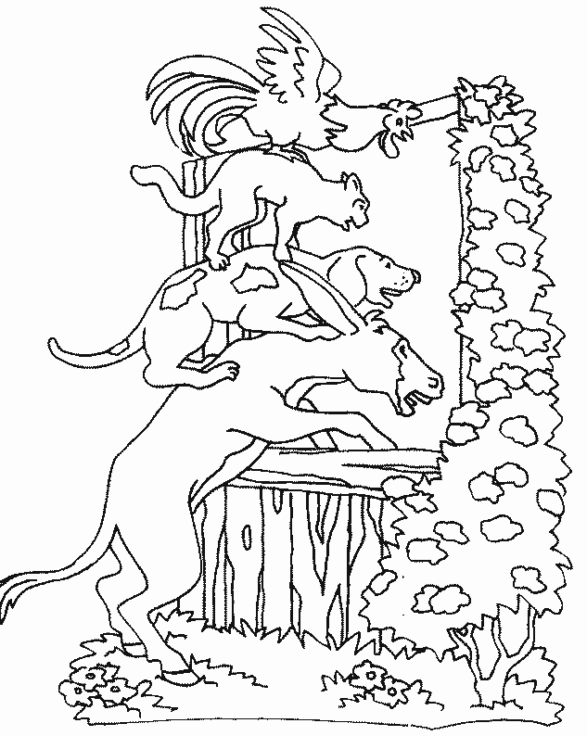
Projet : jouer des saynètes du conte de Grimm « les musiciens de Brême »

Découvrir le monde
Compétences | Activités
Structuration du temps :  -établir une chronologie | -images séquentielles à placer dans l’ordre
Quantités et nombres :  -connaître les règles de quelques jeux mathématiques : jeu de l’oie, jeux avec dés(MS)  - Résoudre des problèmes portant sur des quantités : partage, distribution(GS) | -jeux de l’oie des Musiciens de Brême  -distribution aux quatre personnages
Structuration de l’espace:  - distinguer ce qui est sur, sous, devant , derrière, entre, à gauche, à droite(MS)  -se repérer sur un quadrillage et dans un tableau à double entrée(GS) | -description des animaux devant la fenêtre

Devenir élève
Compétences | Activités
-exécuter en autonomie des tâches simples et jouer son rôle dans des activités scolaires  - | -jouer son rôle dans une saynète

Percevoir, sentir, imaginer, créer
Compétences | Activités
Regard et geste :  -adapter son geste aux contraintes matérielles | -fabriquer des masques avec des assiettes en carton pour les saynètes  -fabriquer des instruments de musique
Voix et écoute :  -Avoir mémorisé un répertoire varié de comptines et de chansons  -écouter un extrait musical et s’exprimer dessus  -identifier quelques instru  ments de musique(batteri  e, accordéon, hautbois) | -chant « die Bremer Stadtmusikanten »  -écoute des extraits musicaux du conte

